Акт проверки соблюдения получателями межбюджетных трансфертов условий, целей и порядка, установленных при их предоставлении в Администрации муниципального образования «Муниципальный округ Можгинский район Удмуртской Республики» от 31 марта 2025 года

Проверяющий орган: Министерство транспорта и дорожного хозяйства Удмуртской Республики

Тема проверки: соблюдения получателями межбюджетных трансфертов условий, целей и порядка, установленных при их предоставлении в Администрации муниципального образования «Муниципальный округ Можгинский район Удмуртской Республики».

Проверка проводилась: с 17.03.2025 по 31.03.2025

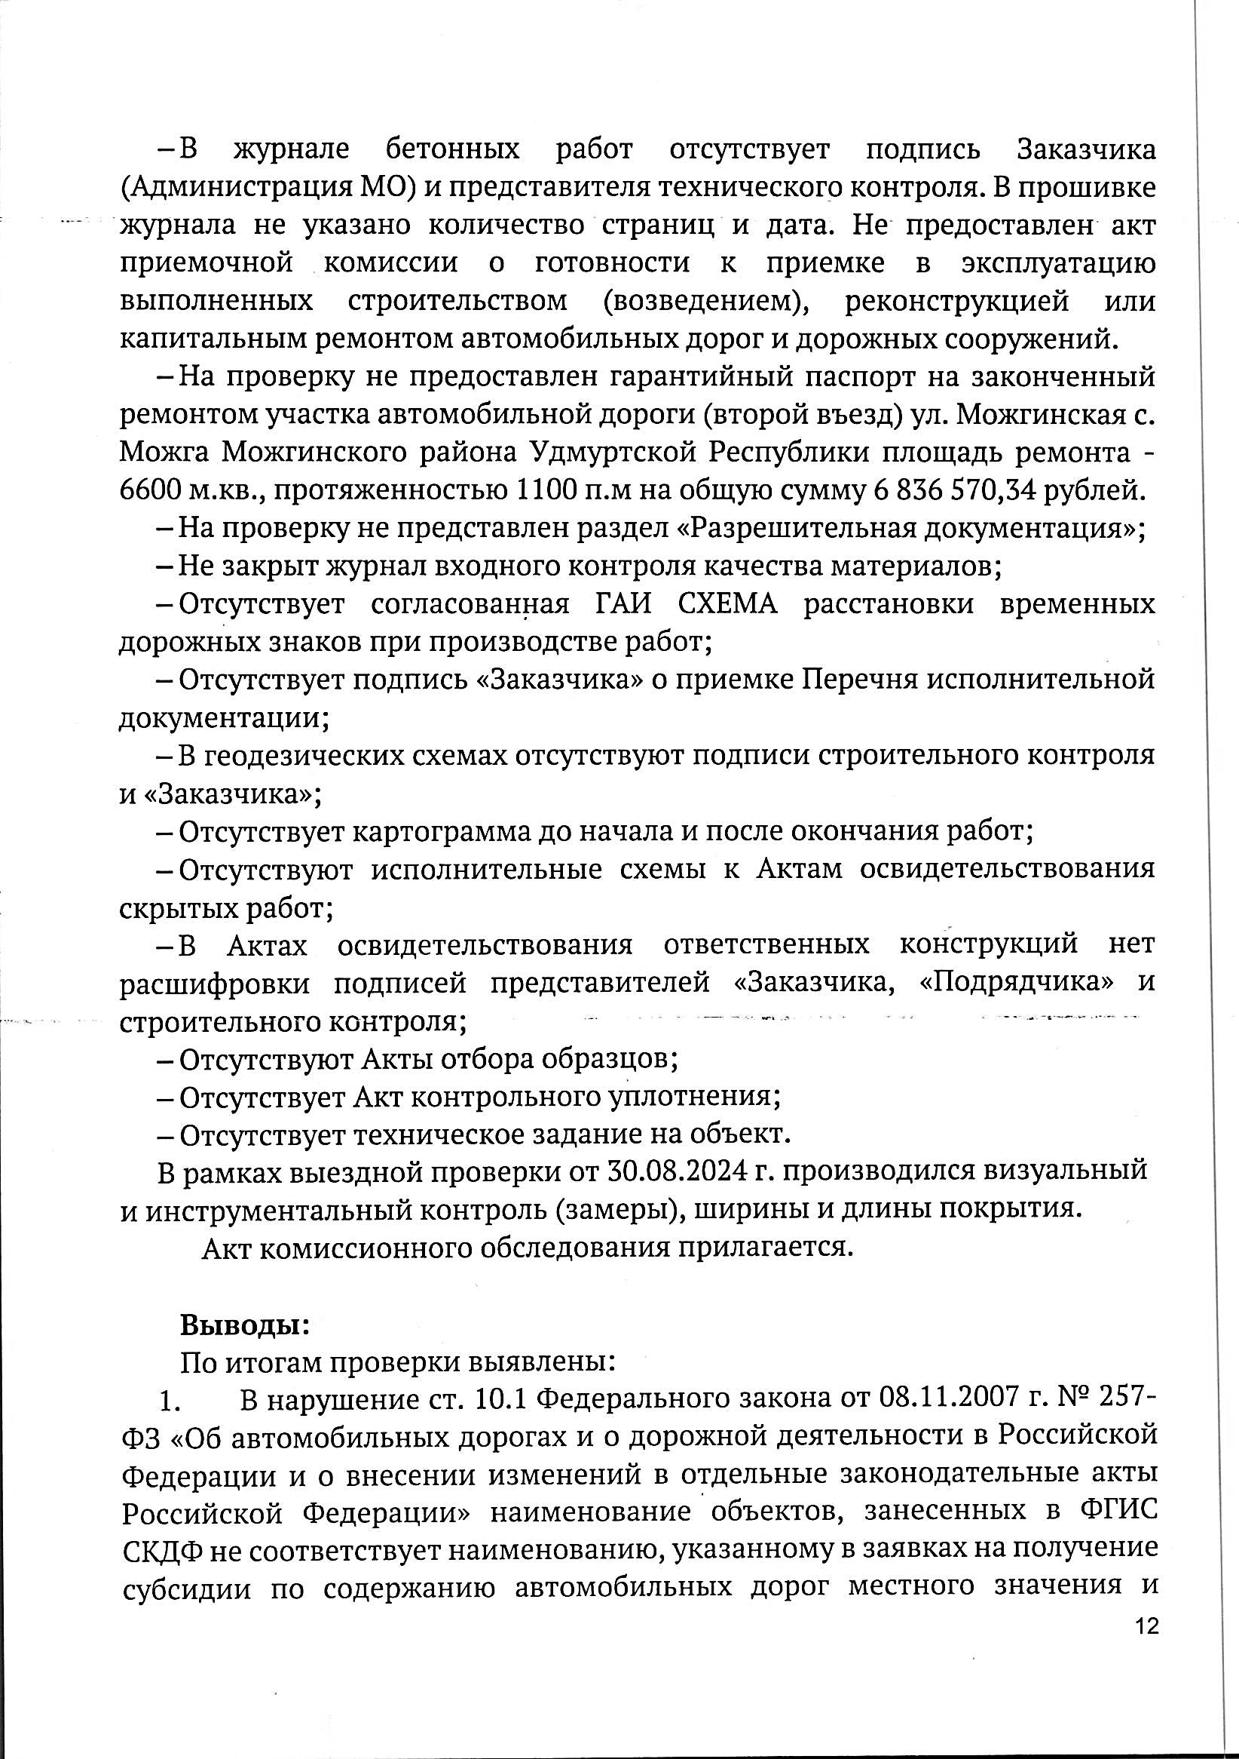Проверяемый период: с 01.01.2024 по дату проверки

